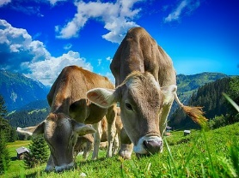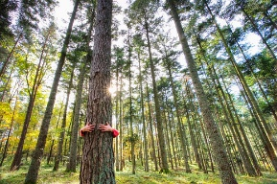

**1**

**2**

**Biologische   
Landwirtschaft**

Österreich

Größe/Länge *** 25% d. Agrarfläche

Alter ** 1994 (1991)

Tourismus/W *** Wein, Jause

Nachhaltigkeit ***** umweltschonend

Gestaltung *** Weinberge, Felder

Biologische (bzw. ökologische) Landwirtschaft verwendet für die Herstellung von Nahrungsmitteln und anderen landwirtschaftlichen Erzeugnissen eine umweltschonende Produktion sowie artgerechte Haltung von Tieren.

**Naturnahe   
Waldwirtschaft**

Österreich

Größe/Länge ***** 48% des Landes

Alter **** Jahrhunderte

Tourismus/W ** Wandern, Erholung

Nachhaltigkeit ***** Klimaschutz

Gestaltung ***** unberührte Natur

Knapp die Hälfte von Österreich ist mit Wald bedeckt und es wächst mehr Holz nach als geerntet wird (Klimaschutz). Der Wald schützt vor Naturgefahren, sorgt für sauberes Wasser und Luft, ist Lebensraum für Pflanzen und Tiere sowie Arbeitsplatz und Ort der Erholung.

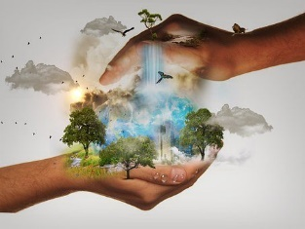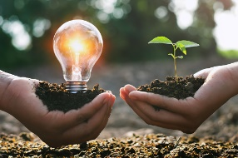

**4**

**Naturschutz**

Österreich

Größe/Länge *** 27% des Landes

Alter *** 1913

Tourismus/W * Wandern, Forschen

Nachhaltigkeit ***** Naturschutz

Gestaltung ***** Biodiversität

Mit Schutzgebieten wird das Ziel verfolgt, natürliche bzw. naturnahe Lebensräume einer Tier- oder Pflanzengemeinschaft zu sichern oder wiederherzustellen. Dadurch wird wildlebenden Tier- und Pflanzenarten in ihrer natürlichen Vielfalt Schutz (z.B. vor menschlichen Eingriffen) und Pflege gewährt.

**3**

**Erneuerbare  
Energien**

Österreich

Größe/Länge **** 75% des Stroms

Alter ** 1998

Tourismus/W ***** Strom f. Haushalte

Nachhaltigkeit ***** nachhaltige Quelle

Gestaltung *** tlw. Attraktion

Erneuerbare Energien sind Energien aus Quellen, die sich entweder kurzfristig von selbst erneuern oder deren Nutzung nicht zur Erschöpfung der Quelle beiträgt. Österreich: Wasserkraft (über 50%), Windenergie (10%), Sonnenenergie (2%), Biomasse, Erdwärme, ...